1.町内会の意義・役割
◆ 町内会とは
一定の地域に住むすべての人々により、住民福祉の増進と地域社会の発展のために、自主的に組織された任意の団体、すなわち住民自治組織です。

◆ 町内会の役割とは
地域で発生する生活上の課題を少しでも解決していこうと、住民が相互の協力により取り組むことであり、そのような活動を通して地域環境を良好に維持していくことにあります。そのためには、親睦行事やお祭りなどを通して、住民同士がお互いによく知り、交流を深めることも大切です。
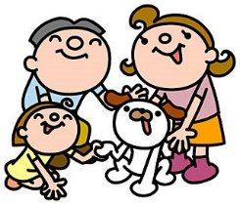
近年、特に、人々の価値観が多様化し、地域の結束力も弱まりつつあります。こうした時だからこそ、地域課題を協働で解決していこうとする住民自治の力が求められています。さらに最近では、少子高齢化や環境問題などの身近な課題に取り組む場として、また、ふれあいと助け合い、あるいは子育てと人づくりの場として、町内会活動への期待が高まってきています。

◆ 町内会長について（参考：令和６年町内会長アンケート結果）
（1）年代
市内の町内会長の年代は、６０歳以上が４分の３（７４％）を占め、前回（３年前）のアンケート結果より５ポイント増加しています。

（２）会長任期と在職年数
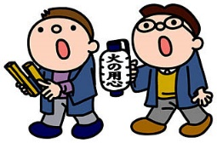
在職年数は、１年未満の割合（６５％）が前回より３ポイント増加しています。１年任期の在職では、町内会の活動を理解したころに任期が終わり、組織や事業の見直しに着手することは難しいことから、昨今、２年任期や、副会長を経て会長になるルールへの見直し等の事例も見受けられます。

2.町内会の活動内容
◆ 町内会の主な活動
町内会では、良好な地域社会の維持・形成を図ることを目的に、地域住民が協力して様々な活動が行われています。その活動は、おおよそ次のような活動となります。
・ 住民相互の連絡、交流・親睦に関すること。
・ 防犯、防災および安全に関すること。
・ 人権意識の普及、高揚に関すること。
・ 美化・清掃、環境整備に関すること。
・ 文化の向上および体育振興に関すること。
・ 社会福祉および健康増進に関すること。
・ 施設等の維持管理と利用増進に関すること。
・ 行政および各種団体との連絡調整に関すること。 など

◆ 町内会への加入について
町内会は、一部の人たちによってつくられるものではなく、その地域の総意でつくられ、活動し、成長させていくべきものです。地域の環境の共同管理を行う組織として、自主的かつ積極的に加入することが求められています。町内会の組織は、住民相互の親睦だけでなく、地域を構成するすべての人々の意志を反映するものとして、地域運営や行政との関わりあいにおいて大きな役割を担う性格を持っています。
ところが、近年、町内会への未加入者の増加や町内会の役を引き受けたくないという理由から、町内会離れが問題になってきています。
分権時代を迎え、地域の人々が自らの責任と判断において、地域づくりをすすめることが必要になっている今日、住民にとって最も身近な自治の場である町内会の役割はますます重要になってきています。
今一度、町内会の趣旨、必要性を十分に理解し、こどもや大人も、それぞれが地域で自分にできることを無理なく行い、お互いに持てる力を発揮し、よりよい地域社会をともにつくっていきましょう。

◆ 町内会の加入促進チラシについて
下記のチラシを、まちづくり協働課で作成しています。ご入用の際には、まちづくり協働課へお申し付けください。転入の際は、市民課が配布する転入セットに同封・配布しています。また、市ホームページでも、ダウンロードすることができますので、ご活用よろしくお願いします。
【草津市トップページ⇒くらし・手続き⇒地域・コミュニティ・国際交流⇒町内会等⇒町内会とは】
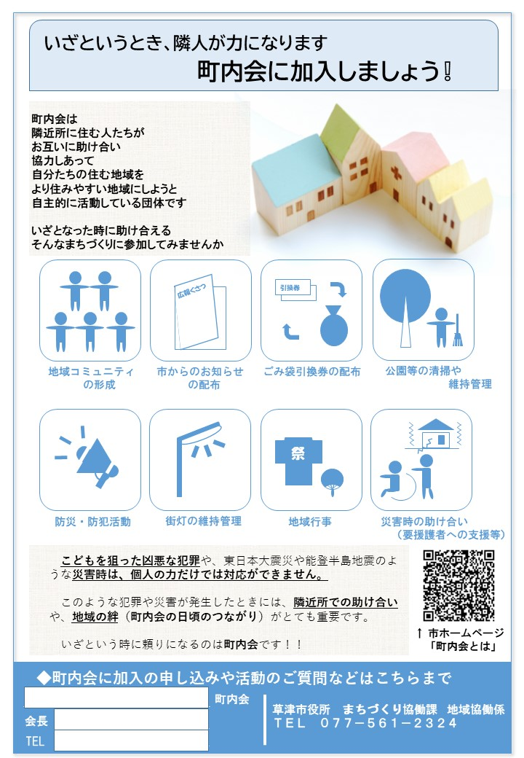
3.草津市の町内会組織
◆ 町内会の現状
町内会では、隣近所の集まりで組や班をつくっているところがほとんどで、市内には現在、２２４の町内会があり、１町内会あたりの平均世帯数は約２６１世帯です。
また、町内会への加入率は８２．０％となっています。（令和８年３月現在）

◆ 各種地域団体との関係
町内会という枠にこだわらず、隣接する町内会などいろいろな地域の団体や組織と交流すると、地域が活性化されるとともに、住民同士も顔なじみになりやすく、地域の輪が広がっていきます。世帯数や地域のひろがりにもよりますが、運動会や祭りなど参加者が大勢いる方が良い行事は、限られた地域や団体で行うよりも、他の団体や町内会等と共同で実施することで、さらに地域コミュニティの活性化にもつながります。
また、地域が抱える課題についても、様々な団体と情報交換や話し合いを重ねることによって、解決の糸口が見つかることもあります。
地域の集会所や地域まちづくりセンターなどの施設は、地域の各種団体の活動拠点として、また相互の連携を図るコミュニティづくりの拠点として、地域住民が利用できる施設であり、大いに利用されることが望まれます。

◆ 町内会を取り巻く課題（参考：令和６年町内会長アンケート結果）
町内会が抱える課題は、「役員の担い手がない」、「町内会に入ってくれない」、「町内会から退会される」、「町内会の活動に参加してもらえない」などの多岐にわたります。
（1）担い手の確保および町内会活動
町内会の課題として最も多いのが担い手の確保です。背景として、役員の高齢化や共働き世帯の増加、価値観の多様化が挙げられ、現役世代の参画のハードルを下げることが肝要となります。こうした中、令和６年町内会長アンケート結果では担い手確保のため、各町内会では様々な取組が展開されていることが見受けられました。
ひと昔前であれば、町内会長と言えば仕事を定年退職した方が就かれるというイメージでしたが、社会全体の高齢化や定年延長といった社会構造の変化が生じ、一定の年齢になっても仕事を持ちながら町内会長をされていることが多く、活動内容は町内会活動に限らず、学区内活動や行政からの委嘱事務などの多岐にわたります。
組織体制については、一部の人に負担が集中しないよう、役員任期の明確化や役員複数人制の採用、役員任期を短くしたり、交替制にしたりすることで少しでも負担軽減できる取組の他に、役員を半数ずつ交替したり、会計、副会長を経て会長になる仕組み等、ノウハウの継承と負担にならないよう工夫している町内会もあります。
また、町内会活動についても、時代の流れと共に変わり、地域ごとにその地域の歴史や伝統を大切にしながら引き継がれている事業がある一方で、これまで取り組んできた活動を再編される動きとして、「参加者の減少に伴い盆踊りと体育祭を廃止し、新たにこどもを対象とした事業を始めた。」、「夏祭りを各種団体と共同開催することで負担軽減と予算縮小を図った。」、「将来の担い手となる世代に事業の企画や運営を任せるようにした。」などがあります。
近年、町内会の負担を軽減するため、広報等の配布を有償ボランティアの方に依頼したり、地域の草刈り等を外部に委託する事例もあります。また、デジタル化社会の到来により、少しずつではありますが、役員間でのやり取りをLINEで行ったり、コロナ禍を契機にZoom会議を実施したりするなど、従来のやり方から合理化、効率化が図られるなどの変化が生じてきています。【➡ １１.町内会の工夫した取り組み 参照】

（2）加入促進
担い手の確保と同様、これという地域づくりの特効薬はなく、例えば地域では「町内会に加入するメリットを発信している。」、「新築時、転入時に地道に声掛けしている。」、「加入チラシを配布している。」など地道な取組が行われています。最近では、高齢、独居等の理由により町内会を退会される場合もあります。町内会員の高齢化を配慮した活動への見直しや役員免除規程を設けるなどの工夫が必要となります。また、町内会の役割を理解してもらうことや楽しさを感じられる活動内容を検討することも重要になります。
町内会の役割は、都道府県や市町村により若干異なり、そのため、転入してきた住民は転入前の町内会の役割しか知らないということを押さえておく必要があります。例えば、街灯の維持管理費は町内会で負担していることを意外と知らない住民が多く、ごみ集積所の管理や広報等の配布、ごみ袋チケットの配布など、誰しもが町内会の支えがある中で生活していると、認識していただくことも重要です。
市では、住民の転入時に町内会加入の案内を行っており、また、広報誌やホームページでの啓発や、住宅開発時には業者から入居者に町内会加入の案内を行うよう要件化しております。

（3）活動参加
町内会の活動に参加する住民を増やすことは、町内会加入の促進よりも現実は難しい状況にあり、いわゆる無関心、負担感などから、地域活動に参加する割合は低調となっていると考えられます。
素晴らしい活動を企画にしたところで参加してくれる住民がいなければ、もったいなく、地道に活動の案内をするとともに案内の手法にも工夫が必要となります。LINEなどのSNSを通して情報発信したり、地域の情報誌に掲載したり、案内を見てもらうことが第一となり、また、気軽に参加できるイベントや防災やこども世代が関われる事業など幅広い参加者が期待できる内容にしたり、若い世代や他団体と協力して企画運営する、学生や企業の協力を得る、町内会員のニーズを把握することから始めてもいいかもしれません。

(4) 令和６年町内会長アンケート結果
今回のアンケートでは、町内会の特性を
分類化し、分類ごとの課題や検討につ
なげられる工夫を凝らしました。

●今後、町内会等で特に充実・
工夫して取り組みたい
（または既に取り組んでいる
）活動（問５②）

取り組みたい活動として負担軽減に関するものが多く、「用務をアウトソーシングする」については、新旧町内会問わず、一定数の回答があったことから、各町内会で担い手不足による影響から負担軽減が喫緊の課題であることが伺えます。
考察

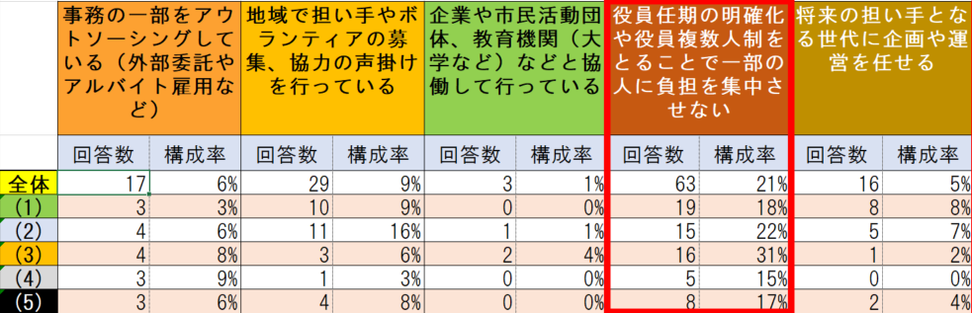
●担い手を確保するために
取り組んでいることは。
（問６④）

負担を集中させない、役員報酬を設けるといった項目に多くの回答が集まりました。
R3アンケートと比較して、役員報酬の回答が大きく増加し、報酬の仕組みも担い手確保の手段として考えられています。
考察
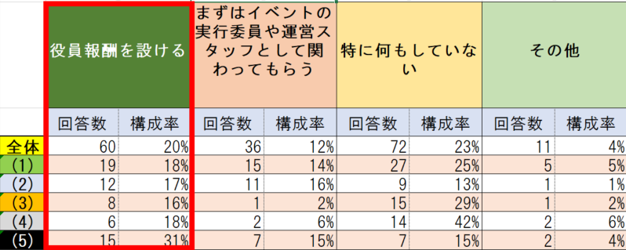

役員任期の明確化や役員複数人制をとることで
一部の人に負担を集中させない

役員報酬を設ける

●町内会への活動参加や 加入
促進を進めるためには、どうすれば
よいか。 （どうできたらよいか。）
（問４②）
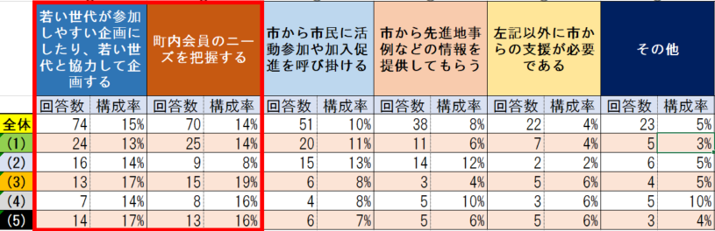

考察
各町内会の「若い世代が参加しやすい企画にしたり、若い世代と協力して企画する」「町内会員のニーズを把握する」といった取組が進むよう、興味や関心のある人たちによる実行委員会形式での事例紹介や『町内会アンケート（雛形）』を活用することも大切です。

若い世代が参加しやすい企画にしたり、
若い世代と協力して企画する

町内会員のニーズを把握する

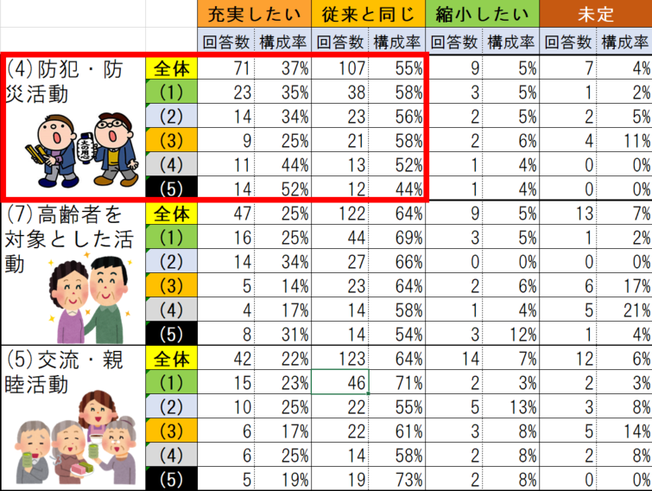
●今後の活動意向
はなにか。（問５①）
最も高い

２番目に高い

考察
防犯・防災活動や高齢者を対象とした活動等といった項目に多くの回答が集まりました。
例えば「防災訓練」としての単独事業ではなく、こどもも参加しやすい内容（かまどベンチを使った炊き出しや働く車の展示（消防車等））や、ワクワク感が生まれる事業名称（防災フェス）にする等、参加者目線で企画することも肝要です。


◆ 活動見直しニーズの把握について アンケート（雛形）
是非、活用してね！
町内会は地域の清掃や防犯活動など日常生活に関わる活動を行う住民の方々に最も身近な組織であり、なくてはならない存在です。
前述した町内会が抱えている課題の解決のため、町内会運営や活動の見直しに向けて住民の方々の声を聴いてみませんか？アンケート（雛形）の活用にあたっては、まちづくり協働課が「町内会長戸別訪問」などを通じて、お手伝いしますので、お気軽にご相談ください。
「どんな質問をしようか」、「どのような質問にすれば住民のニーズを把握できるだろうか」など、一緒に考えましょう！

町内会長戸別訪問

「一緒に考えてみませんか？」

・町内会になかなか加入してくれない…
・町内会役員の負担が多く、悩んでいる…
・活動を見直したいが、何から手を付ければよいか分からない…
・他の町内会はどんな取り組みをしているのか
など、お困りごとはありませんか？
町内会長宅に訪問させていただき、抱えている課題やご意見をお聞かせください。
※随時募集しています。
郵送・電話・メールでも受付していますので、下記まで御連絡ください。
※日程等は、後日調整いたします。
まちづくり協働課 Tel 077-561-2324、FAX 077-561-2482
mail machi@city.kusatsu.lg.jp

〇〇町内会（自治会） アンケート（雛形）
【目的】
〇〇町内会（自治会）において、少子高齢化や生活スタイルの変容、核家族化の進展等に伴い、これまでの地域コミュニティの役割（お祭り、環境美化、交流会等）とは別に新たな役割（災害対応、高齢者の見守り、空き家対策等）も求められてきております。そのような中で、役員の担い手不足、町内会加入の低下など様々な課題があることからも今後、町内会運営や活動を見直す必要があると考えております。
つきましては、町内会運営や活動の見直しの参考とするため、下記のアンケートに御協力いただきますようお願いいたします。

【〇〇町内会（自治会）の基礎情報・現状】
〈基礎情報〉
町内会加入者数：〇〇人
役員数（役員種別）：〇名（○○、〇〇、〇〇、〇〇）
役員任期：〇年（〇月〇日～〇月〇日）
役員選出方法：〇〇
町内会費：〇〇円
年間事業：○○（〇月）、〇〇（〇月）
予算額：〇〇円
〈現状〉
○○町内会（自治会）では、現在〇〇について、課題として考えている。
※〇〇町内会（自治会）会則（規則）を参考に添付します。

Ⅰ．基本情報
問１ 家族（世帯）に関して、あてはまるものに〇をつけてください。

①世帯主（年代）  （※家庭代表者） | １．１９歳以下 ２．２０歳代 ３．３０歳代 ４．４０歳代 ５．５０歳代 ６．６０歳代  ７．７０歳代 ８．８０歳以上
②家族構成  （世帯主から見て） | １．配偶者 ２．こども（ 人）  ３．ご両親 ４．その他（ ）

Ⅱ．役員の選出方法等について
問２ 役員の選出方法等についてお伺いします。あてはまるもの１つに〇をつけてください。
- 役員の選出方法の見直しについてどのように思われますか。
１．必要 ２．不要 ３．不明 ４．その他（ ）
〈上記を選択された理由〉
〈上記①で、「１．必要」に〇をされた方に伺います。〉
- 最も公平な選出方法はどちらだと思われますか。
１．選挙（自薦・他薦） ２．輪番制 ３．くじ引き ４．その他（ ）
〈上記を選択された理由〉

- 現在の任期は〇年ですが、任期の見直しが必要だと思われますか。
１．必要 ２．不要 ３．不明 ４．その他（ ）
〈上記を選択された理由〉

〈上記③で、「１．必要」に〇をされた方に伺います。〉
- 役員報酬について、いくら程度が妥当だと思われますか。（年間）
１．1,000円以上5,000円未満 ２．5,000円以上10,000円未満
３，10,000円以上 ４．その他（ ）
〈上記を選択された理由〉

Ⅲ．役員の免除について
問３ 役員の免除について、お伺いします。あてはまるもの１つに〇をつけてください。

①現在、町内会の役員の免除については、特にルールを設けておりませんが、免除規定を設ける ことについてどのように思われますか。
１．必要 ２．不要 ３．不明 ４．その他（ ）
〈上記を選択された理由〉

〈上記①で、「１．必要」に〇をつけられた方にお伺いします。〉
②強制的に免除するのではなく、本人や家族の意思を尊重するとした場合、どのような方を免除するべきだと思われますか。（複数選択可）
下記で１に〇をつけられた場合は、年齢にも○をお願いします。
１．高齢者【７０歳以上 ７５歳以上 ８０歳以上（全て独居家庭に限る）】
２．医療的ケアが必要な障害者
３．介護や子育て等により時間に制限のある方（役員は免除するものの、サポーターとしては、関わっていただく。）
４．その他（ ）
〈上記②で〇をされた方にお伺いします。〉
③役員を免除した方の町内会費はどうするべきだと思われますか。あてはまるもの１つに○をつけてください。
１．役員を免除していない方と同額
２．役員を免除していない方の半額
３．役員を免除していない方の２倍
４．その他（ ）

Ⅳ．町内会費について
問４ 町内会費について、お伺いします。あてはまるもの１つに〇をつけてください。
（町内会費の支出事例）
ごみ集積所・防犯灯の維持管理や様々な事業開催（お祭り、通学見守り活動、会議等）のための経費に支出しています。
①今の町内会費についてどのように思われますか。（年間）
１．安くするべき ２．現状維持 ３．高くするべき ４．その他（ ）
〈上記を選択された理由〉

〈上記①で、「１．安くするべき」または「３．高くするべき」に〇をされた方にお伺いします。〉
②町内会費はどの程度がよいと思われますか。（年間）
１．5,000円未満 ２．5,000円以上10,000円未満
３．10,000円以上15,000円未満 ４．15,000円以上
５．その他（ ）

Ⅴ．町内会の活動について
問５ ①町内会の会議・活動（総会、定例会・イベント等）についてお伺いします。見直すべきと思う活動に○をつけていただき、○をつけられた場合は、「増やす・減らす」のどちらかにも○を付けてください。（複数選択可）
１．会議（総会、定例会）を見直す（増やす・減らす）
２．高齢者向けの活動を見直す（増やす・減らす）
３．こども向けの活動を見直す（増やす・減らす）
４．運動会を見直す（増やす・減らす）
５．スポーツレクリエーションの活動を見直す（グランドゴルフ、ボーリング等）
（増やす・減らす）
６．地蔵盆を見直す（増やす・減らす）
７．防犯パトロールを見直す（増やす・減らす）
８．防災活動を見直す（増やす・減らす）
９．町内会から発行している情報誌を見直す（増やす・減らす）
１０．公園や河川の清掃の回数を見直す（増やす・減らす）
１１．その他（ ）（増やす・減らす）

②町内会の会議・活動（総会、定例会・イベント等）について、どのような活動があれば参加したいと思われますか。（複数選択可）
１．企画運営に関する会議
２．高齢者向けの活動
３．こども向けの活動
４．運動会
５．スポーツレクリエーションの活動（グランドゴルフ、ボーリング等）
６．地蔵盆
７．防犯パトロール
８．防災活動
９．町内会から発行している情報誌の制作
１０．公園や河川の清掃
１１．その他（ ）

③町内会の会議・活動（総会、定例会・イベント等）に参加していない（できない）理由は何で
しょうか。（複数選択可）
１．高齢のため動くのが困難
２．家庭の事情（子育て、介護など）
３．開催日時と自分の時間が合わない
４．関心のある活動がない
５．活動の開催日時、場所を知らない
６．その他（ ）

Ⅵ．役員の負担軽減・担い手確保について
問６ ①高齢化や役員への負のイメージ（負担が大きい、会議がたいへんなど）などから中々、役員になる方が見つからないこともあり、役員の負担を軽減するにはどうすればよいと思われますか。（複数選択可）

１．町内会の運営方法を見直す
２．町内会の活動内容を見直す
３．会議をZOOMで行う
４．役員同士の連絡をLINEで行う
５．町内会から発行している情報誌の削減・廃止
６．事務のマニュアルを作成する
７．その他（ ）

②高齢化や役員への負のイメージ（負担が大きい、会議がたいへんなど）などから中々、役員になる方が見つからないこともあり、担い手を確保するにはどうすればよいと思われますか。（複数選択可）
１．事務の一部をアウトソーシングする（外部委託やアルバイト雇用など）
２．地域で担い手やボランティアの募集、協力の声掛けを行う
３．企業や市民活動団体、教育機関（大学など）などと協働して行う
４．役員任期の明確化や役員複数人制により一部の人に負担を集中させない
５．将来の担い手となる世代に企画や運営を任せる
６．役員報酬を設ける
７．まずはイベントの実行委員や運営スタッフとして関わってもらう
８．その他（ ）

Ⅶ．町内会への加入促進について
問７ 町内会への活動参加や加入促進を進めるには、どのようにすればよい（どのようにできたらよい）と思われますか。（複数選択可）
１．地域で活動参加や加入促進を直接声掛けする
２．地域で積極的に情報発信（広報誌やホームページ、掲示板など）を行う
３．LINEなどのSNSを通して活動参加や加入促進を案内する
４．町内会の存在をアピール（イベント時にPR、ジャンパー製作など）する
５．参加呼び掛けのマニュアルを作る
６．若い世代が参加しやすい企画にしたり、若い世代と協力して企画する
７．町内会員のニーズを把握する
８．その他（ ）

Ⅷ．自由記載
問８ 町内会に対して何かお伝えしたことがあれば、ご記入ください。
※質問は以上です。御協力ありがとうございます。
〇〇月〇〇日(〇)までに〇〇まで御返送いただくようお願いします。

4.行政事務の一部委嘱
◆ 行政事務の一部委嘱について
市行政を円滑に運営するにあたりましては、地域住民の方々の理解と協力が必要な条件であり、特に正確な情報伝達、また市民の皆さんの行政に対する意識の把握等については、その地域と行政をつなぐ橋渡しとなっていただく方が必要となります。このことから市といたしましては、各町内会等から御報告をいただいている方（町内会長）に行政事務の一部を委嘱し、この役をお願いしているところです。
委嘱させていただく事務の内容といたしましては、おおむね次のとおりとなっています。
（１） 周知事項の伝達および文書・印刷物の配布（広報紙等）
（２） 軽易な調査事務および各種行政事務の連絡調整(意識調査、アンケート等)
（３） 表彰者の推薦（市政功労者等）
（４） 市民の要望、意見の取り次ぎ(町内会要望事項のとりまとめ等)
（５） その他市長が必要と認める事項で、その都度依頼するもの（民生委員児童委員の依頼等）
なお、上記の（５）では、必要に応じて選挙立会人の推薦や各種募金の取りまとめ等をお願いさせていただく場合がございます。
実際の業務遂行にあたって上記に記載しきれない事項もありますが、市としましては行政事務委嘱者の方の負担をできるだけ少なくするように努めていきたいと考えております。

◆ 行政事務委託料について
市より依頼している業務に御協力いただいていることに対して、行政事務委託料をお支払いさせていただきますが、透明性のある御使用をお願いしておりますことから、委託料の受取り口座については、町内会（行政連絡区域）の口座とさせていただいております。今後とも、地域の皆様の合意に基づいて御活用いただきますようお願いいたします。また、町内会（行政連絡区域）からの世帯数報告により行政事務委託料を算定しておりますことから、正確な世帯数の報告に努めていただくとともに、変更がある場合は、速やかにお知らせいただきますようお願いいたします。

◆ 行政事務委託料支払額
 | 支払額 | 基準日
世帯割 | 一世帯につき月額１００円 | （毎月） １５日  四半期ごとに支払
均等割 | 30世帯以下 年額１０，０００円  31～100〃 年額１２，５００円  101～200〃 年額１５，０００円  以降100世帯増すごとに２，５００円加算する  例） ３５０世帯の場合の均等割の年額は、  301～400世帯であるので  15,000円＋2,500円×2＝20,000円 | （上期）７/１５  （下期）１/１５  年額の1/2ずつ支払

 | 期 間 | 支払い内容 | 支払い時期  （振込時期）
第１四半期 | ４～６月分 | 世帯割 | ７月下旬
第２四半期 | ７～９月分 | 世帯割＋均等割 | １０月下旬
第３四半期 | １０～１２月分 | 世帯割 | １月下旬
第４四半期 | １～３月分 | 世帯割＋均等割 | ４月上旬
例）３０世帯の場合の委託料
（１）第１四半期（世帯割）・・・１００円×３０世帯×３ヶ月＝９，０００円
（２）第２四半期（世帯割＋均等割）
・・・１００円×３０世帯×３ヶ月＋１０，０００円×１／２＝１４，０００円
（３）第３四半期（世帯割）・・・１００円×３０世帯×３ヶ月＝９，０００円
（４）第４四半期（世帯割＋均等割）
・・・１００円×３０世帯×３ヶ月＋１０，０００円×１／２＝１４，０００円
年額（（１）＋（２）＋（３）＋（４））・・・４６，０００円
◆ 市指定ごみ袋引換券配布手数料について
市指定ごみ袋と無料で交換できる引換券の配布をお願いし、その配布世帯数に応じた手数料（引換券の配布一世帯につき１０円）をお支払いします。
なお、転入された方の引換券につきましては、転入手続き時に、担当課（環境政策課）にてお渡しします。
5.町内会要望
◆ 住みよいまちづくりを目指して
地域の課題については、個人や家庭だけで解決するのは難しく、住民が力を合わせなければ解決できないことがたくさんあります。地域で十分話し合い、地域全体の共通課題として意識を高め、ひとつずつ解決していくことが大切です。
その中で、地域では解決できない課題について、「町内会要望」として市に要望していただく仕組みを設けています。市では、対話を通してよりよい「協働関係」を構築し、地域の課題に地域と共に取り組み、地域の住民福祉の向上に努めます。
要望事項は、地域で十分協議いただき、重要な課題としてください。また、道路陥没・水路補修など緊急を要する事項については、要望事項とは関係なく、迅速に対応いたしますので直接担当課へ御連絡、御相談ください。

町内会要望の事務の流れ
１．要望書の作成
○１枚の要望書に１つの内容を記入ください。
○町内会等が抱える課題を町内会の中で十分協議をいただき、要望内容について地域住民の意思が統一されていることを御確認ください。
○私有地など、地権者の承諾が必要となる場合がありますので事前に調整をお願いします。

２．要望書の提出
○要望内容により市役所各部署へ直接提出願います。担当部署がわからない場合は、まちづくり協働課
地域協働係に提出いただくか、電話（561-2324）でお問い合わせください。

３．要望書に対する市の対応
○要望内容に応じて現地調査が必要なものについては、市の担当職員が、必要に応じ、役員の方の立会をいただきながら現地調査を行います。
○緊急性や重要性、あるいは経済効果、地域バランスなどを考慮し、必要とされる事業について、事業化を図っていきます。
○市の管轄外のもの（国道、県道、信号機設置等）については、それぞれ市の担当課から各関係機関に要請しますが、回答にあたっては、関係機関からの回答後になります。
まずは、まちづくり協働課
まで相談してね！
４．要望書の回答
○要望書の回答は、１ヶ月を目途に担当課から行います。

草津市長 様
様 式
要 望 書
年 月 日

学区 | 町内会 会長
【要望事項】 について
〈要望内容〉
※必要に応じて場所のわかる図面等を貼付（添付）してください。
※一要望ごとに一葉とし、できるだけ詳細に書いてください。
6.町内会組織の結成（設立）
◆ 結成手順としては、おおむね次のことが考えられます
- 町内会の結成（設立）について、区域住民の意見を集約する。
- 町内会結成準備総会を開催し、結成意志の賛同と結成準備会を発足させる。
※結成趣意書を作成し、結成にかかる賛同と加入申し込みを受ける方法もあります。
- 結成町内会の区域を決める。（他の町内会の区域と重複しないこと。）
- 区域を班や組に分割し、各班や組ごとの会員名簿を作成する。
- 規約（会則）、事業計画、予算計画などについて検討し、案をまとめる。
- 会費額の決定や役員の選出について検討し、案をまとめる。
- 設立（結成）総会の準備を進める。
- 設立総会を開催し、議案などを審議・決定の後、町内会を発足させる。

◆ 町内会結成（設立）事務フロー
- 町内会の結成（設立）について、区域住民の意見を集約
  - 発起人（３名～５名）
  - 地域住民の意思確認（アンケート調査実施など）
  - 結果の分析→（７０％以下の賛同）打ち合せの上もう一度調整
  - （７０～８０％以上賛同により）設立趣意書・加入申込書の発行

- 結成（設立）準備会の発足
  - （仮）の役員を選出
  - 区域の決定（他の町内会と重複しないこと）
  - 区域を班や組に分割、各班や組ごとの会員名簿作成

- 規約（会則）などの検討
  - 規約（会則）
  - 事業計画、予算計画
  - 会費額の決定、役員の選出方法

- 結成（設立）総会の準備
  - （３）での協議意見を確認し、修正など行う。

- 結成（設立）総会の案内、開催
  - 総会で議案の審議、決定
（６）町内会結成届の提出 →まちづくり協働課へ
- 町内会組織結成届出書
- 添付書類
・町内会結成届※
・町内会区域図
・関係する町内会等の確認書※
（隣接町内会および学区自治連合会、町内会長委員会、まちづくり協議会）
・主な役員の名簿（氏名・住所を記載）
・世帯名簿（氏名・住所記載）
・規約
・役員異動報告書※
・広報紙等配達先報告書※
・承諾書（兼）口座振替依頼書※
※指定の様式がございます。

【注意】
平成２９年５月３０日から全面施行された改正個人情報保護法（平成２７年９月改正）により、従来対象外であった５千人以下の事業者についても法の対象となりました。
町内会であっても、会員から個人情報を集める際には、個人情報の利用目的を定め、個人情報を集める際の用紙にその利用目的を明記する等、個人情報の収集や保管に注意していただく必要があります。


7.町内会規約等

◆ 参考例１ 町内会規約
規約（会則）は、町内会の会員がともに話し合い、まちづくりをしていくための自主的なルールです。ここに一例を掲載していますが、あくまでも参考例ですので、会の実情に応じた内容にしてください。

○○町内会規約（会則）
第１章 総 則
(目的)
第１条 この会は、会員相互および会内外の諸団体との協力、協調のもとに、会員の教養を高め、福祉を増進し、地域生活環境の整備や防災などに努め、または行政との協議、協力を進めつつ住民のためのまちづくりを行うことを目的とし、次の活動を行う。
（１）住民相互の連絡、交流・親睦に関すること。
（２）防犯、防災および安全に関すること。
（３）人権意識の普及、高揚に関すること。
（４）美化・清掃、環境整備に関すること。
（５）文化の向上および体育振興に関すること。
（６）地域福祉および健康増進に関すること。
（７）施設等の維持管理と利用増進に関すること。
（８）行政および各種団体との連絡調整に関すること。
（９）その他会の目的達成に必要な事業。
(名称)
第２条 この会は、○○町内会と称する。
(区域)
第３条 会の区域は、草津市○○町△△番地から××番地までの区域とする。
(事務所)
第４条 事務所は、草津市○○町△△番地に置く。（事務所は、会長宅に置く。）
第２章 会 員
(会員の資格)
第５条 会の会員の資格は、次の通りとする。
（１）正会員 第３条に定める区域内に住所を有する者
（２）賛助会員 第３条に定める区域内に事務所を有する法人等
(会費)
第６条 会員は、別に定める会費を納入しなければならない。
(入会)
第７条 会に入会しようとする者は、○○に定める入会申込書を会長に提出しなければならない。
２ 会は、前項の入会申し込みがあった場合には、正当な理由なくこれを拒んではならない。
(退会等)
第８条 会員が次の各号の一に該当する場合には、脱会したものとする。
（１）第３条に定める区域内に住所を有しなくなった場合
（２）本人から○○に定める退会届が会長に提出された場合
（３）会員が死亡し、または失踪宣告を受けたときは、その資格を喪失する。
第３章 役 員
(役員の種別)
第９条 会に、次の役員を置く。
（１）会長 １人
（２）副会長 ○人
（３）会計 ○人
（４）監事 ○人
（５）専門部長 ○人
（６）組長（班長） ○人
(役員の選任)
第１０条 役員は、総会において、会員の中から選任する。
２ 監事は、会長、副会長およびその他の役員と兼ねることはできない。
（役員の任務）
第１１条 会長は、会を代表し、会務を統括する。
２ 副会長は、会長を補佐し、会長に事故があるときまたは会長が欠けたときは、会長があらかじめ指名した順序によって、その職務を代行する。
３ 会計は、会長の指示を受け、出納事務を処理し、会計に必要な書類を管理する。
４ 監事は、次に掲げる業務を行う。
（１）会の会計および資産の状況を監査すること。
（２）会長、副会長およびその他の役員の業務執行の状況を監査すること。
（３）会計および資産の状況または業務執行について不正の事実を発見したときは、これを総会に報告すること。
（４）前号の報告をするため必要があると認めるときは、総会の招集を請求すること。
５ 専門部長は、担当部門の事業を運営する。
６ 班長（組長）は、班（組）を代表して会務に協力する。
(役員の任期)
第１２条 役員の任期は、○年とする。ただし、再任を妨げない。
２ 補欠により選任された役員の任期は、前任者の残任期間とする。
３ 役員は、任期終了後においても、後任者が就任するまでは、その職務を行わなければならない。
第４章 総 会
(総会)
第１３条 会の総会は、通常総会および臨時総会の二種とする。
（総会の構成）
第１４条 本会は、正会員をもって構成する。
(総会の機能)
第１５条 総会は、この規約に定めるもののほか、会の運営に関する重要な事項を議決する。
(総会の開催)
第１６条 通常総会は、毎年度決算終了後○か月以内に開催する。
２ 臨時総会は、次の各号のいずれかに該当する場合に開催する。
（１）会長が必要と認めたとき。
（２）全会員の５分の１以上から会議の目的たる事項を示して請求があったとき。
（３）監事から開催の請求があったとき。
(総会の招集)
第１７条 総会は、会長が招集する。
２ 会長は、前条第２項第２号および第３号の規定による請求があったときは、その請求のあった日から○日以内に臨時総会を召集しなければならない。
３ 総会を招集するときは、会議の目的たる事項およびその内容ならびに日時および場所を示して、開会の日の○日前までに文書をもって通知しなければならない。
(総会の議長)
第１８条 総会の議長は、その総会において、出席した会員の中から選出する。
(総会の定足数)
第１９条 総会は、会員の２分の１以上の出席がなければ、開会することができない。
（総会の議決）
第２０条 総会の議事は、この規約に定めるもののほか、出席した会員の過半数をもって決し、可否同数のときは、議長の決するところによる。
(会員の議決権)
第２１条 会員は、総会において、各々1箇の表決権を有する。
(総会の書面表決等)
第２２条 止むを得ない理由のため総会に出席できない会員は、あらかじめ通知された事項について書面をもって表決し、または他の会員を代理人として表決を委任することができる。
２ 前項の場合における第１９条および第２０条の規定の適用については、その会員は出席したものとみなす。
(総会の議事録)
第２３条 総会の議事については、次の事項を記載した議事録を作成しなければならない。
（１）日時および場所
（２）会員の現在数および出席者数（書面表決者および表決委任者を含む。）
（３）開催目的、議事事項および議決事項
（４）議事の経過の概要およびその結果
（５）議事録署名人の選任に関する事項
２ 議事録には、議長およびその会議において選任された議事録署名人２人以上が署名・押印をしなければならない。
第５章 役員会
(役員会の構成)
第２４条 役員会は、監事を除く役員をもって構成する。
(役員会の機能)
第２５条 役員会は、この規約で別に定めるもののほか、次の事項を議決する。
（１）総会に付議すべき事項
（２）総会の議決した事項の執行に関する事項
（３）その他総会の議決を要しない会務の執行に関する事項
(役員会の招集等)
第２６条 役員会は、会長が必要と認めるとき招集する。
２ 会長は、役員の○分の１以上から会議の目的である事項を記載した書面をもって召集の請求があったときは、その請求のあった日から○日以内に役員会を召集しなければならない。
３ 役員会を招集するときは、会議の日時、場所、目的および議事事項を記載した書面をもって、少なくとも○日前までに通知しなければならない。
(役員会の議長)
第２７条 役員会の議長は、会長がこれに当たる。
(役員会の定足数等)
第２８条 役員会には、第１９条、第２０条、第２２条および第２３条の規定を準用する。この場合において、これらの規定中「総会」とあるのは「役員会」と、「会員」とあるのは「役員」と読み替えるものとする。

第６章 資産および会計
(資産の構成)
第２９条 会の資産は、次の各号に掲げるものをもって構成する。
（１）別に定める財産目録記載の資産
（２）会費
（３）活動に伴う収入
（４）資産から生じる果実
（５）その他の収入
(資産の管理)
第３０条 会の資産は、会長が管理し、その方法は役員会の議決によりこれを定める。
(経費の支弁)
第３１条 会の経費は、資産をもって支弁する。
(事業計画および予算)
第３２条 会の事業計画および予算は、会長が作成し、毎会計年度開始時に、総会の議決を経て定めなければならない。これを変更する場合もまた同様とする。
２ 前項の規定にかかわらず、年度開始後に予算が総会において議決されていない場合には、会長は、総会において予算が議決される日までの間は、前年度の予算を基準として収入支出をすることができる。
(事業報告および決算)
第３３条 会の事業報告および決算は、会長が事業報告書、収支計算書、財産目録等を作成し、監事の監査を受け、毎会計年度終了後○か月以内に総会の承認を受けなければならない。
(会計年度)
第３４条 会の会計年度は、毎年４月１日に始まり、３月３１日に終わる。
第７章 規約の変更
(規約の変更)
第３５条 この規約は、総会において会員の４分の３以上の議決を得なければ変更することはできない。
第８章 雑則
(備付け帳簿および書類)
第３６条 会の事務所には、規約、会員名簿、総会および役員会の議事録、収支に関する帳簿その他必要な帳簿および書類を備えておかなければならない。
(委任)
第３７条 この規約の施行に関し必要な事項は、総会の議決を経て、○○が別に定める。
付 則
１ この規約は、○年○月○日から施行する。
２ 会の設立初年度の事業計画および予算は、第３２条の規定にかかわらず、設立総会の定めるところによる。
３ 会の設立初年度の会計年度は、第３４条の規定にかかわらず、設立総会のあった日から△年△月△日までとする。

◆ 参考例２ 弔慰規程
○○町内会弔慰規程
第１条 会員および家族に弔事が生じた場合、その班長（組長）は、会長および他の班長（組長）に通知し、それぞれの班長（組長）は、その組の会員に通知するものとする。
第２条 弔事が生じた世帯の属する組内の会員は、必要に応じて葬儀の執行に協力するものとする。
第３条 会員および家族の弔事に対して、この会により次の弔慰金を送るものとする。
（１）世帯主 金○○○○○円
（２）配偶者 金○○○○○円
（３）同居家族 金○○○○○円
第４条 会員への香典返しはしないものとする。
付 則
この規程は、○○年○○月○○日から施行する。

◆ 参考例３ 旅費規程
○○町内会旅費規程
第１条 役員および事務職員が会の用務のため出張するときは、この規定の定めるところにより旅費を支給する。
第２条 旅費は、次のとおりとする。
（１）県外旅費
（２）県内旅費
第３条 県外旅費は、交通費、宿泊費として、次の区分によるものとする。
（１）交通費 実費を支給する。
（２）宿泊費 一泊 ○○○○円（定額または実費支給）
第４条 県内旅費は、交通費実費を支給する。ただし、宿泊を必要とするときは、県外出張に準ずる。
付 則
* この規程は、○○年○○月○○日から施行する。
◆ 参考例４ 事業計画書

○○年度 ○○町内会事業計画書
基 本 方 針
・ ○○○○○○の推進
・ △△△△△△の充実
・ ××××××の強化
月 日 | 事 業 計 画 内 容 | 場 所
○月○日 | ・町総会 | ○○町集会所
○月○日 | ・町内溝掃除 | 全区域
○月○日 | ・防災訓練 | ○○広場

◆ 参考例５ 予算書（決算書）
町内会の活動を確実に進めていくため、資産の執行管理や財政状況把握は、たいへん重要なものとなっています。あくまでも参考例ですので、会の活動に応じた内容にしてください。

○○年度 ○○町内会予算書
（収入の部）
科 目 | 本年度予算額 | 前年度予算額 | 差引増減額 | 備 考
会 費 | 円 | 円 | 円 | ○○円×○○世帯分
行政事務委託料
集会所使用料 |  |  |  | ○○円×○回分
助成金 |  |  |  | ○○事業助成金
寄付金 |  |  |  | ○○より○○円
雑収入 |  |  |  | 預金利息○○円
合 計

（支出の部）
科 目 | 本年度予算額 | 前年度予算額 | 差引増減額 | 備 考
会議費 | 円 | 円 | 円 | 総 会○○円  役員会○○円
報酬費 |  |  |  | 役員報酬○○円
通信運搬費 |  |  |  | 電話料○○円  郵便料○○円
備品購入費 |  |  |  | 事務机○○円
消耗品費 |  |  |  | 事務消耗品○○円
印刷費 |  |  |  | 町だより印刷○○円
慶弔費 |  |  |  | 祝儀 ○○円  香典料○○円
集会所運営費 |  |  |  | 光熱水費○○円
団体育成費 |  |  |  | 子供会○○円
体育振興費 |  |  |  | 町運動会○○円
積立金 |  |  |  | 集会所修繕積立金
予備費
合 計

○○年度 ○○町内会決算書
（収入の部）
科 目 | 当初予算額 | 予算現額 | 決算額 | 差引増減額 | 備 考
合 計

（支出の部）
科 目 | 当初予算額 | 予算現額 | 決算額 | 差引増減額 | 備 考
合 計
◆ 参考例６ 会計監査報告
○○年度 会計監査報告
○○年○月○日の監査いたしましたところ、収支、帳簿の記入、帳票の書類はいずれも適正に処理されていたことを認めます。
年 月 日
監 事 ○ ○ ○ ○
監 事 ○ ○ ○ ○

8.協働のまちづくり
◆ まちづくり協議会
私たちが住んでいる地域（学区）では、町内会を始めとした様々な団体が地域活動を展開されており、これらの活動を通してコミュニティの形成が図られています。 しかし、少子・高齢化が進み、共働き世帯の増加や核家族化の進行など世帯構造が変化する中で、役員の担い手不足や、地域活動に関心を持たない、関心があっても参加できないなど、これまでの地域のつながりが希薄化するといった問題が生じています。また、これからの少子・高齢化の進行や、人口減少社会の到来によって市の財政規模は縮小、硬直化していき、市民ニーズの高まりに対応することが困難になることが予想されます。
このような状況から、今後ますます地域と市がお互いに知恵を出し合い、力を合わせてまちづくりを進めていく必要があり、地域においては「自分たちの地域は自分たちでつくる」という考えのもと地域ぐるみで、さらに住みよい地域の実現に向け、まちづくりを行う基礎的コミュニティ（町内会）等を中心とし概ね小学校区を範囲として設置される区域を代表する総合的な自治組織が「まちづくり協議会」です。
＜参考＞ 草津市のまちづくり協議会ホームページ http://kusatsu.or.jp./machikyou/
連 携 ・ 協 力 ・ 情報交換 ・ 課題共有

学区まちづくり協議会（調整）

各町内会
社会福祉協議会

民生委員児童委員協議会

健康推進員連絡協議会

青少年育成市民会議
NPO・教育機関・企業等
体育振興会
連携・協力・情報交換・課題共有

自治連合会、町内会連合会、
町内会長委員会

まちづくり協議会は町内会等を中心として、
概ね小学校区で組織される、区域を代表する総合的な自治組織である。

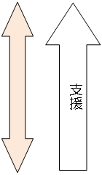
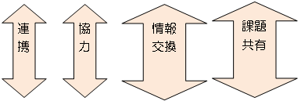
草津市まちづくり協議会連合会
草津市役所
まちづくり協働課（調整）
9.地域まちづくりセンターの所在地一覧
志津まちづくりセンター  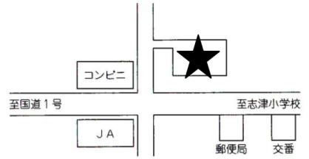  青地町561 ☎077-562-0047 | 志津南まちづくりセンター  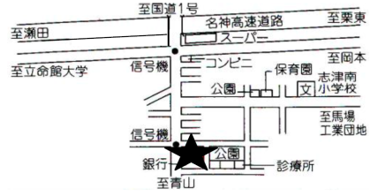  若草五丁目10 ☎077-563-6206 | 草津まちづくりセンター  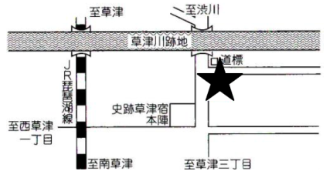  草津一丁目4-33 ☎077-564-4999
大路まちづくりセンター  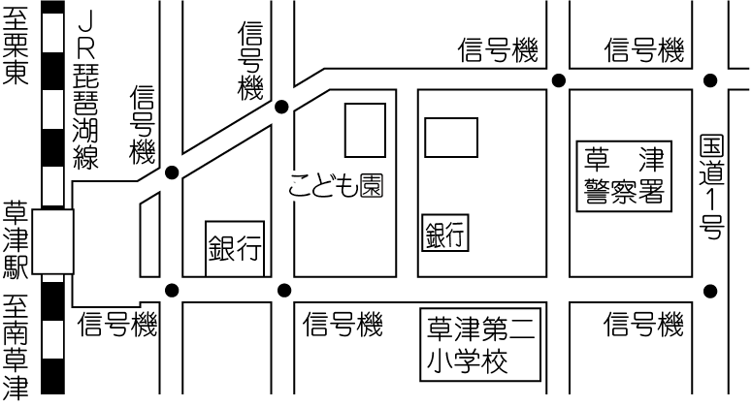  大路二丁目9-11 ☎077- 563-5673 | 渋川まちづくりセンター  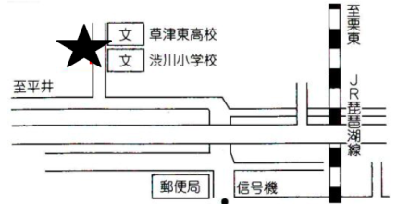  西渋川二丁目9-38 ☎077-569-0350 | 矢倉まちづくりセンター  東矢倉二丁目13-6 ☎077-565-1560  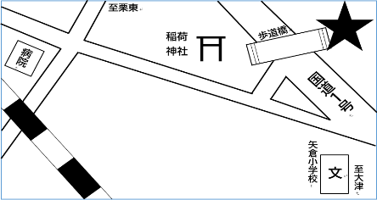  …新センターはR9.3月に供用開始予定
老上まちづくりセンター  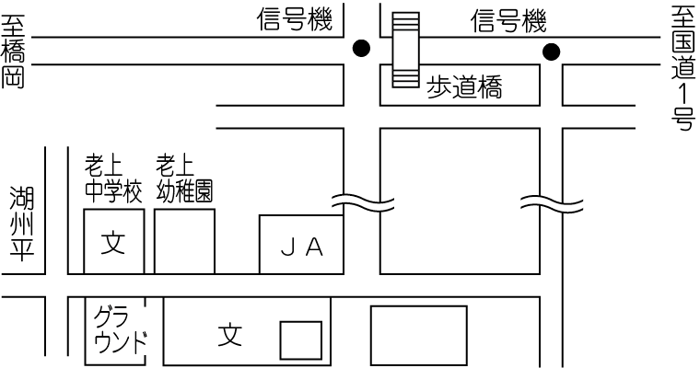  野路町520 ☎077-564-1430  老上こども園 | 老上西まちづくりセンター  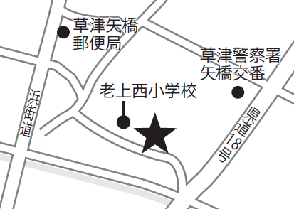  矢橋町526-1 ☎077-565-1995 | 玉川まちづくりセンター  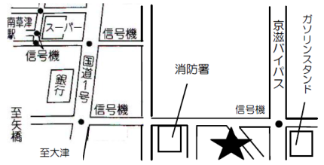  野路九丁目7- 42 ☎077-564-0189
南笠東まちづくりセンター  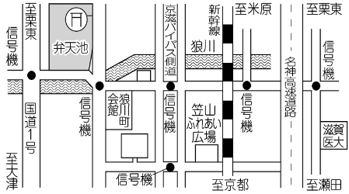  笠山一丁目1-47 ☎077-561-8469 | 山田まちづくりセンター  南山田町678 ☎077-562-0044  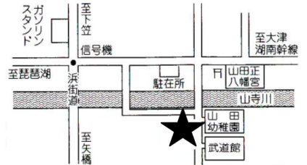  …新センターはR8.9月に供用開始予定  山田こども園 | 笠縫まちづくりセンター  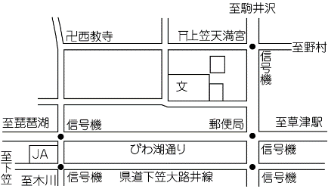  上笠一丁目6-3 ☎077-562-0071
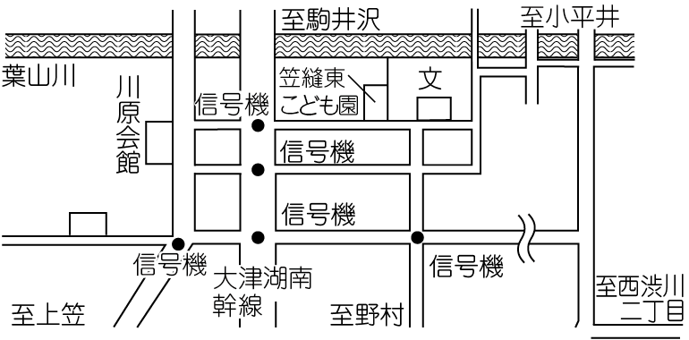  笠縫東まちづくりセンター  集町58-8 ☎077-568-3164 | 常盤まちづくりセンター  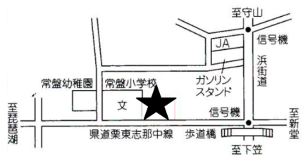  志那中町111-1 ☎077-568-1970  常盤こども園 | 注）市民センター（公民館）は、  平成２９年４月１日より、「地域まちづくりセンター」に名称変更しています。
1０.町内会に関する質問集
質問① 町内会を退会しようかと悩んでいる人がいます。どう声をかけたらよいでしょうか？
町内会を退会しようと考える理由は、年を取って活動に参加できない、メリットがない、近所付き合いが煩わしいなど様々な事情があろうかと思います。退会しようと悩んでいる方の事情を否定するのではなく、何に悩んでおられるのかに耳を傾け、町内会の意義や役割について一緒に考え、無理のない範囲で町内会活動に参加してもらえるよう話し合ってみましょう。

質問② 町内会を退会されたのですが、広報くさつの配布やごみ集積所の利用はどうすればよいでしょうか？
市からの広報くさつの配布や全戸配布、ごみ袋引換券の配布などは町内会を通じて、町内会加入世帯の住民の方へ配布をお願いしているものです。町内会未加入の方については、最寄りの公共施設等に設置されている広報くさつを取りに行くか、市のホームページをご覧いただくことになります。
また、ごみ袋の引換券については、市役所の窓口に直接取りに来ていただくことになります。
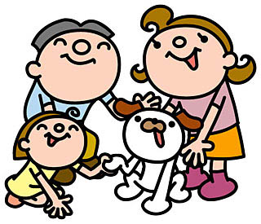
ごみ集積所については、町内会等で設置、維持管理されていることが多く、維持
管理費の負担や清掃活動の協力などにより、町内会未加入の方も利用できるよう
町内会で話し合って決めていただくことになります。

質問③ 町内会未加入者への加入案内はどのようにすればよいでしょうか？
退会された場合や転入されてきた場合など状況は様々ですが、町内会加入促進の声掛けやチラシの配布により加入を促進しましょう。なかなか加入いただけないこともあるかもしれませんが、町内会の活動を実感してもらえるよう地域情報誌を配布したり、地域のイベントへの参加を声掛けしたりするなど、徐々に関心を持っていただけるような地道な取り組みも大切なことです。

質問④ 新しく開発されるまとまった戸建て住宅や集合住宅の町内会はどうなるのでしょうか？
開発される地域にある町内会に加入されるか、新たに町内会を設立されるかになります。開発規模や既にある町内会の状況等により、開発地域の町内会に加入されるか、新たに町内会を設立するかどうかの判断がなされることが多いように思われます。
開発計画を知った段階で、開発業者と連携し転入者への町内会加入案内や新たな町内会設立についてスムーズに行えるよう調整することが大切です。
質問⑤ 町内会の会計と神社をはじめとした宗教関係の会計は区別するべきでしょうか？
町内会の事業や予算等については、毎年、総会や役員会の場で話し合われ、住民総意のもと、さまざまな
事業を展開されておられますが、町内会と神社等をはじめとした宗教関係の事業は、分離して運営することが
望ましいと考えられます。
宗教関係の会費の集め方につきましても、信仰については一人一人さまざまであることを前提に会員の方
から疑義が生じているようでしたら、町内会費とは別に会計を設けて、個別に会費を徴収するなど、地域の実情にあったやり方について話し合うことが必要です。

質問⑥ 役員の負担軽減のために町内会として取り組めることはありますか？
少子高齢化や共働き世帯の増加などのライフスタイルの変化によって、従来から行ってきた活動を継続することが、困難であるという声をお聞きしています。町内会にとって必要な活動を会員で話し合い、選択、決定し、役員に負担のかからない無理のない活動を進めることが大事です。そのためには、外にも目を向けて、他の町内
会での取組事例を参考にし、自分たちの活動を見つめ直すことも必要です。
また、ある町内会では、活動におけるノウハウを継承していくために、複数年役員をされることを規約で取り決
められているところもあります。町内会活動のノウハウを持った方を常に役員におくことで、円滑な町内会運営
を可能にするほか、積み重ねてきた経験を活かした事業の見直しや再編が図りやすいなど、任期は少し長くなっ
てしまうものの、役員の負担を減らす工夫をされています。

質問⑦ 役員のなり手がないのですが、良い選出方法はありますか？
役員選出にあたっては、世帯主に限らず、女性や若い世代の人に入ってもらえるような選出の方法、PTA
やこども会など役員経験者に町内会に関わってもらうなど、新たな人材の発掘をすることも一つの方法です。

質問⑧ 各種募金・寄付金を町内会費に含めて各町内会員から集めることはできる？
募金や寄付金を町内会費に含めて各会員から徴収することは、過去に違法と判断された裁判例があります。
募金や寄付行為をするか否かは、個人の自由意思に基づき、任意で行われるべきものであり、町内会費に含めて徴収することで、強制的な徴収となりかねず、募金や寄付行為本来の趣旨にも反します。
募金や寄付金等の集金方法については、強制とならないよう、十分に注意してください。
↑ 市ホームページ
「町内会とは」

１１．町内会の工夫した取り組み
～若草・岡本西地区協働活動委員会の取組事例～
若草１丁目～８丁目町内会、岡本町西町内会（志津南学区）
■隙間時間を生かして地域貢献（有償ボランティア）
平成29年、志津南学区まちづくり協議会が「志津南まちづくりセンター」の指定管理者に指名されたのを機に、コミュニティビジネスとして、基礎的コミュニティの役員の担い手不足や負担軽減を目的に、9町内会が協働して「広報くさつ」の一括処理を検討し、行政事務委託費の大半を占める「広報くさつ」の合理的に簡素化するシステムを構築。市から支払われる行政事務委託料を活用して、有償（若干の報酬）のボランティアを募り、町内会の役員に代わって「広報くさつ」の配布等を実施。
従来（図１）では、配送業者は9町内会長宅に届けられ、会長は班長宅（8班）に仕分けし班長宅に届け、班長は20軒近い会員宅 に配布していたシステムを簡素化（図２）した。
図２
図１
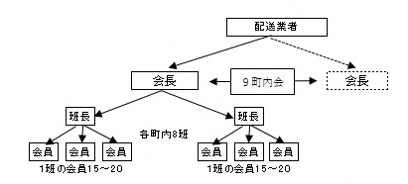
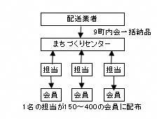
旧「広報くさつ」配布システム

〈新システムのメリット〉
1.配送業者は9町内会分を一括まちづくりセンターに納品することで配送時間の大幅な短縮が図れる。
2.町内会長や班長は一切の全戸配布物に手を触れることがなくなった。
3.担当者は約150軒から400軒の会員宅に配布することで空き家や留守宅を把握することで町内会とのコミュニケーションを図り、防犯活動や独り住まいの高齢者の見守りにも効果を発揮し、若干の報酬を得ている。
～山寺大空町内会の取組事例～ 山寺大空町内会（志津学区）

■ＬＩＮＥを活用した情報共有
当町内会では、仕事をしながら役員をされている方が多く、役員間で時間の共有や事業の検討をすることが困難であるため、数年前からＳＮＳを活用した取り組みを行っております。
役員間の情報共有などを目的として、新役員が決まった際にＬＩＮＥを活用して３０名程度のグループを作っております。市から届いた広報くさつ・回覧物を各班長宅に届けたことや、各種事業の日程の連絡や情報共有を行っております。
〈メリット〉
ＬＩＮＥを活用することで、電話や紙媒体などでの連絡が必要なくなり、時間帯を気にすることなく発信できるため、時間がない中でも情報共有が円滑に行えております。また、一斉に発信ができることから役員の負担軽減に繋がっております。
１２．もしものとき、どうしますか？
Column

◆草津市のマンション等、共同住宅の状況
草津市では分譲マンションが約100棟あり、約10,000世帯が暮らしています。市全体の世帯数
約65,000世帯のうち、分譲マンション世帯は約15.4％です。さらに、賃貸住宅を含む共同住宅には約35,000世帯が暮らし、市全体の約53.8％を占めています。
数十年前までは、一戸建てが中心だった市内の住宅事情も、近年はマンションなど賃貸住宅を含む共同住宅がかなり増加し、地域コミュニティに大きな存在感を持つようになりました。
出典：総務省統計局「令和2年国勢調査」

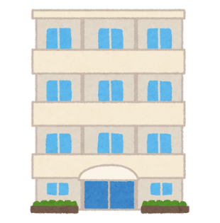
◆マンションの防災、考えていますか？
もし地震が発生した場合、マンション特有の問題が起こる可能性があります。停電によってエレベーターが停止する、給水ポンプが止まり、水が出なくなる、
トイレが流れないといった生活インフラの支障が生じることも考えられます。
特に分譲マンション等の高層階に住む高齢者や小さなこどもがいる家庭にとっては、日常生活に大きな影響が出る可能性があります。
こうした事態に備え、マンションごとに防災マニュアルを作成すること、住民同士で災害時の避難経路の確認や助け合いの体制を話し合うことが重要です。しかし実際には、住民同士のつながりが薄く、十分に話し合いができていないマンションも少なくありません。
市においても、各町内会をはじめマンション管理組合にも防災マニュアルの整備等の支援を行っております。
災害はいつ起こるか分かりません。いざという時に慌てないためにも、自分の住むマンションで「災害時にどう行動するのか」を一度話し合ってみてはいかがでしょうか。
日頃の備えと住民同士のつながりが、いざという時の大きな力になります。

１３．みんなのまちの 民生委員・児童委員

◆ 民生委員・児童委員とは
「民生委員」は、民生委員法に基づいて厚生労働大臣から委嘱された、非常勤特別職の地方公務員であり、社会福祉の増進のために地域住民の立場から生活や福祉全般に関する相談・援助活動を行っています。
すべての民生委員は児童福祉法によって「児童委員」も兼ねており、地域のこどもたちが安心して元気に暮らせるように、こどもたちを見守り、子育ての不安や妊娠中の心配ごとなどの相談・支援等を行っています。
また、一部の児童委員は児童に関することを専門的に担当する「主任児童委員」の指名を受けており、児童福祉関係機関と児童委員との連絡調整や児童委員が行う活動の援助・協力など、児童委員と一体となった活動を展開することにより、児童福祉の一層の推進を図っています。
民生委員・児童委員は１期３年を任期として活動しており、令和７年度に全国一斉改選を行いました。

◆ 主な活動内容
民生委員・児童委員は、援護を必要とする方々の相談・援助や関係機関との連携を図るとともに、各地域において様々な活動をしていただいており、地域福祉の充実に重要な役割を担っていただいております。民生委員・児童委員には守秘義務がありますので、暮らしのなかの困りごと等、安心してご相談いただけます。

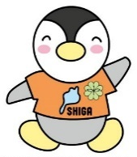
（主な活動内容）
・地域における日々の見守りや相談援助
・行政をはじめ適切な支援やサービスへの「つなぎ役」
・学校や地域とのかかわり、地域行事への協力 など

各地域の担当民生委員・児童委員の連絡先は健康福祉政策課までお問い合わせください。

＜お問い合わせ先＞
健康福祉部 健康福祉政策課 健康福祉政策係（２階）
TEL：077-561-2360 まで
市ホームページ
「民生委員・児童委員」

